

Nombre del alumno: Erick Hernández Téllez

Matrícula: 162439

Grupo: DS50

Materia: Razonamiento lógico matemático

Docente: Díaz Rodríguez Fausto Arturo

Actividad 4. Resolución de funciones

Tlaxcala,07/05/2022

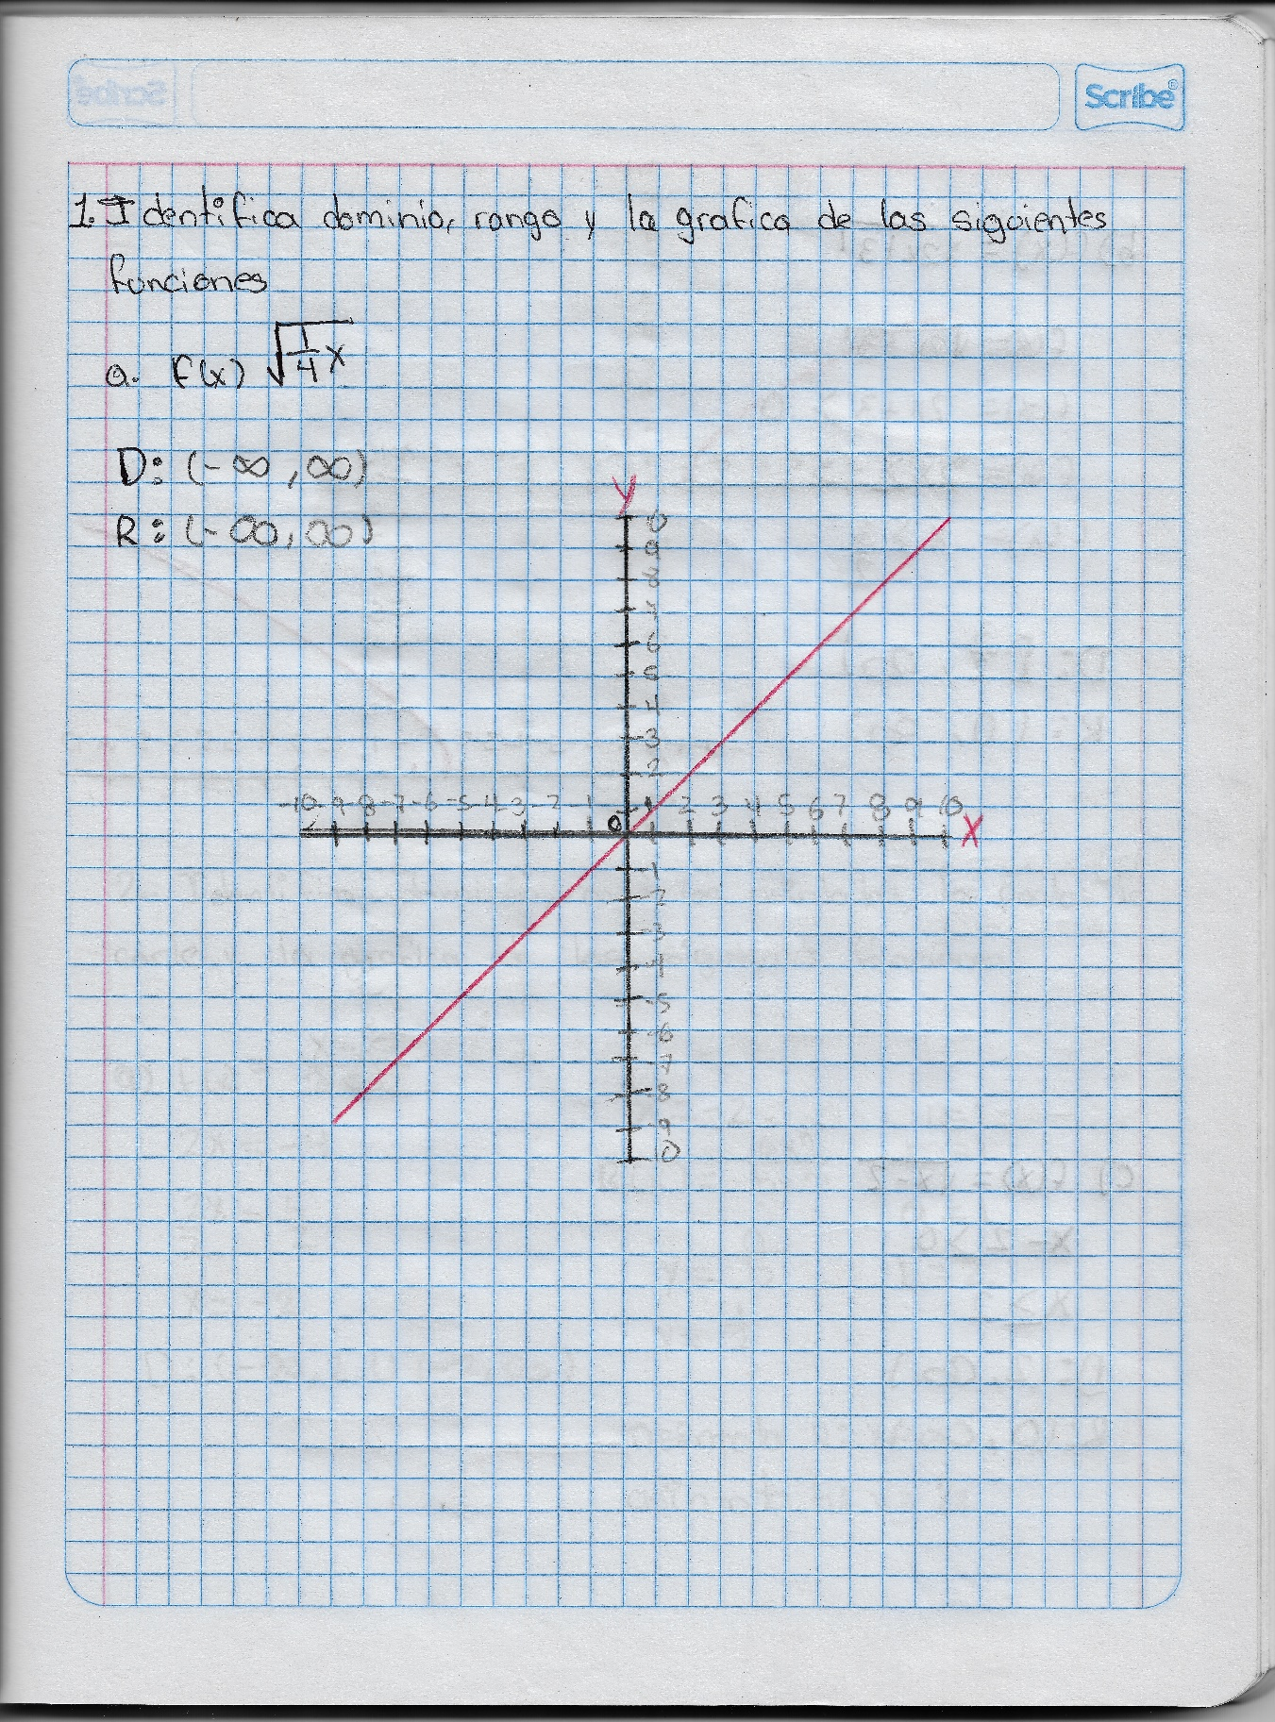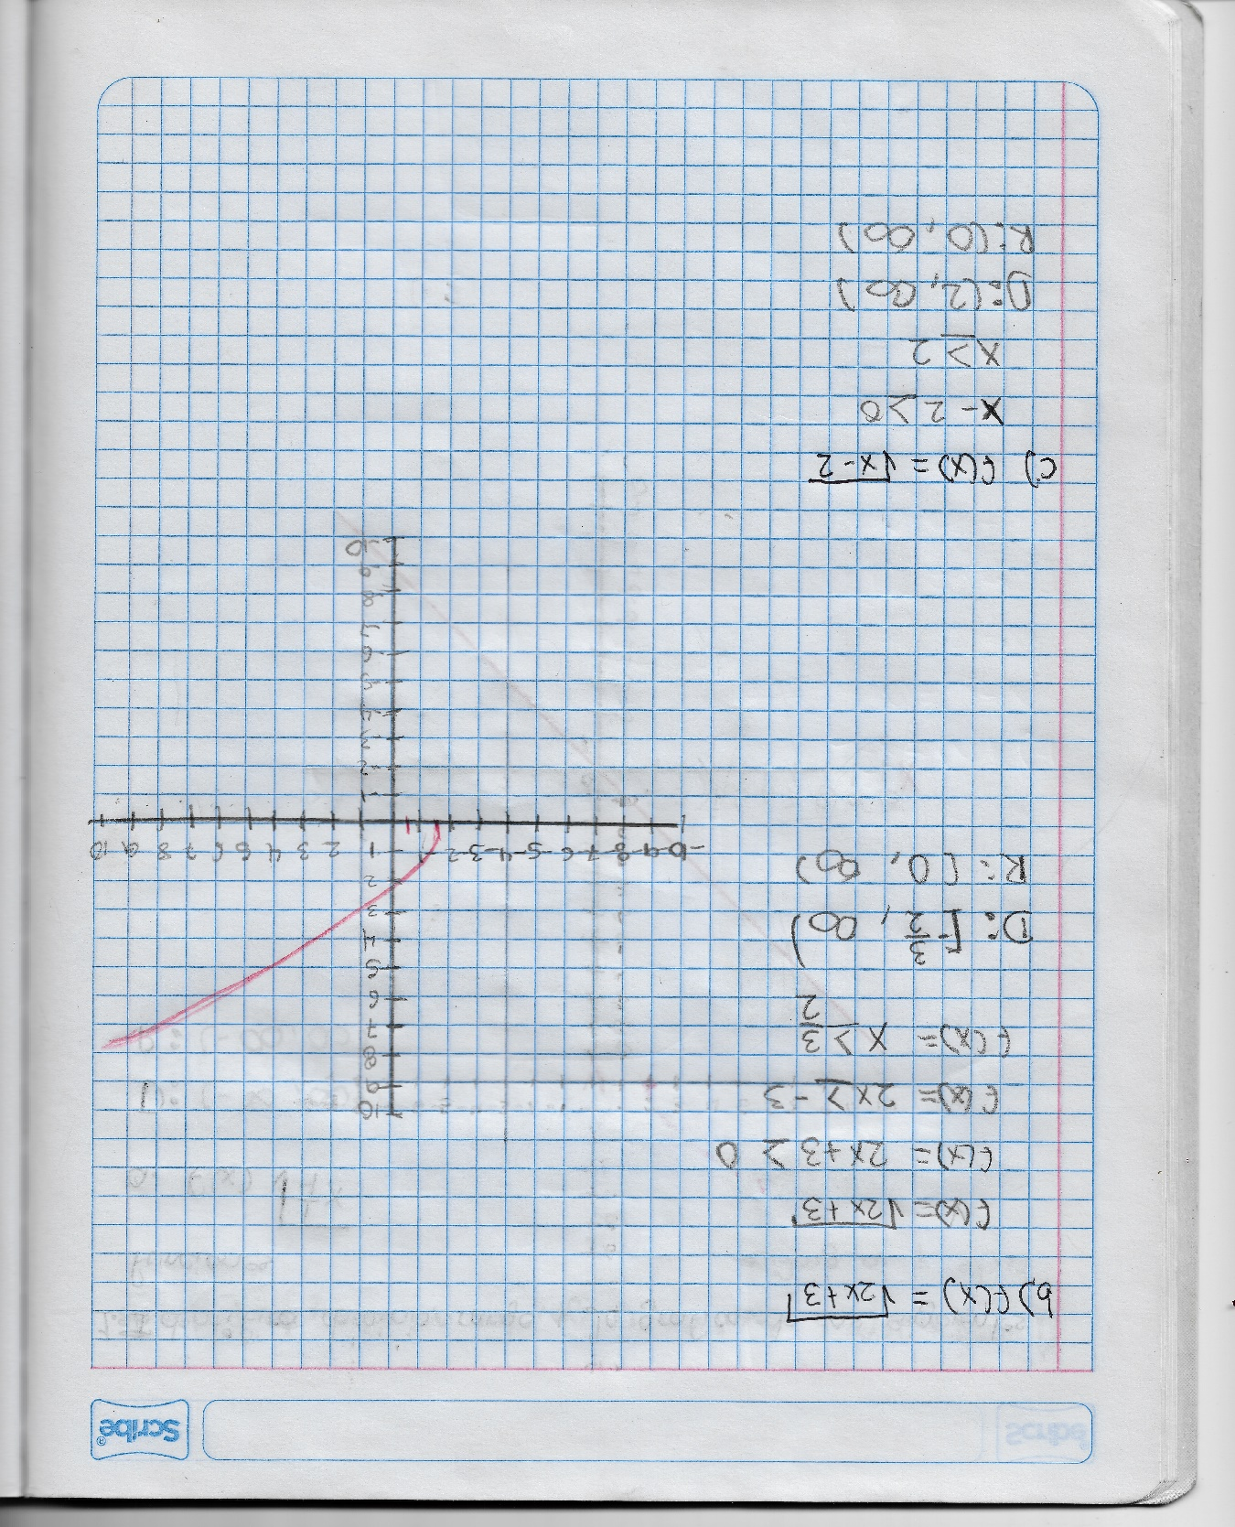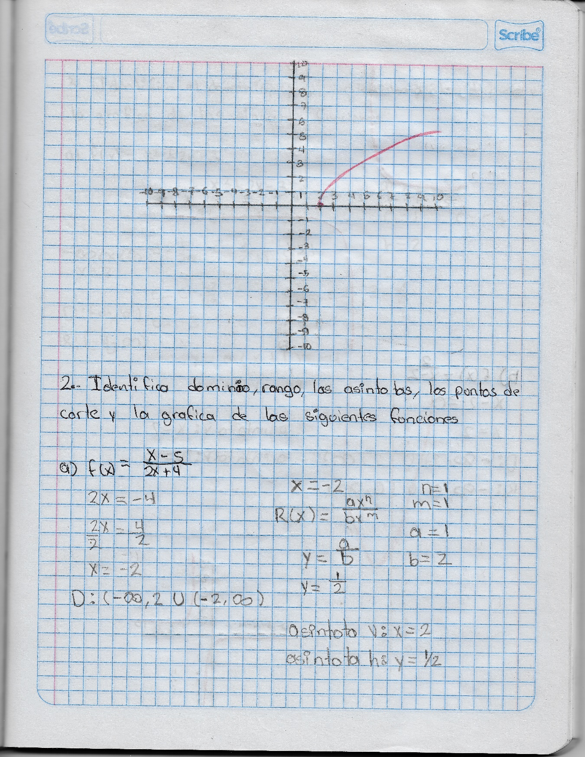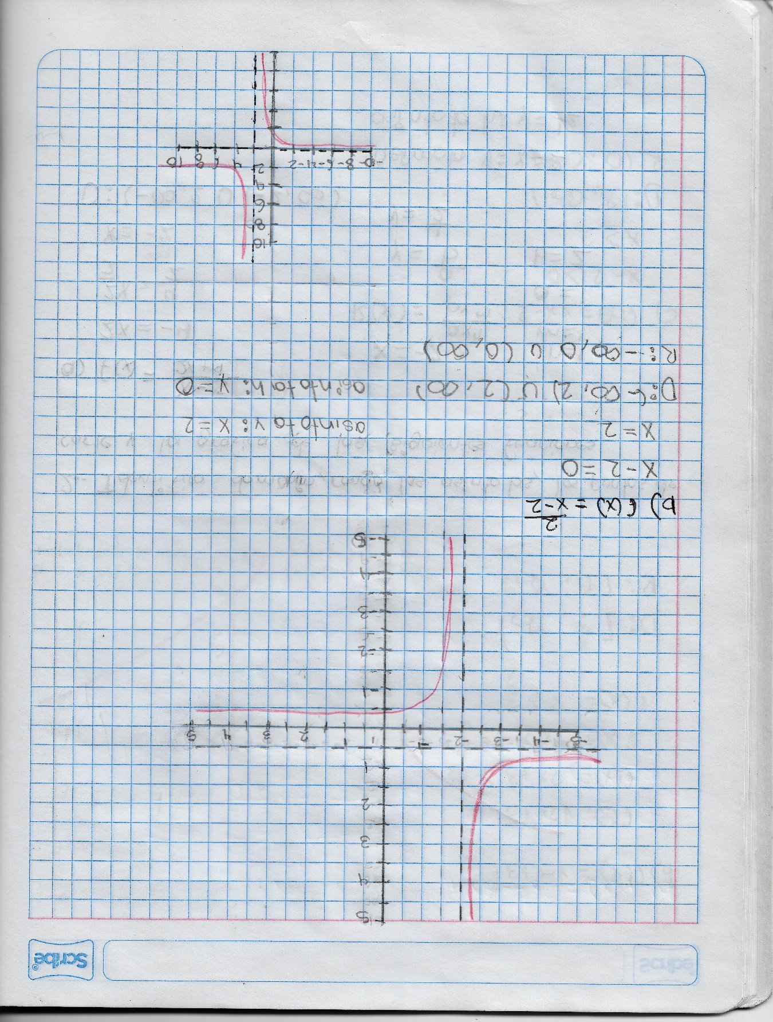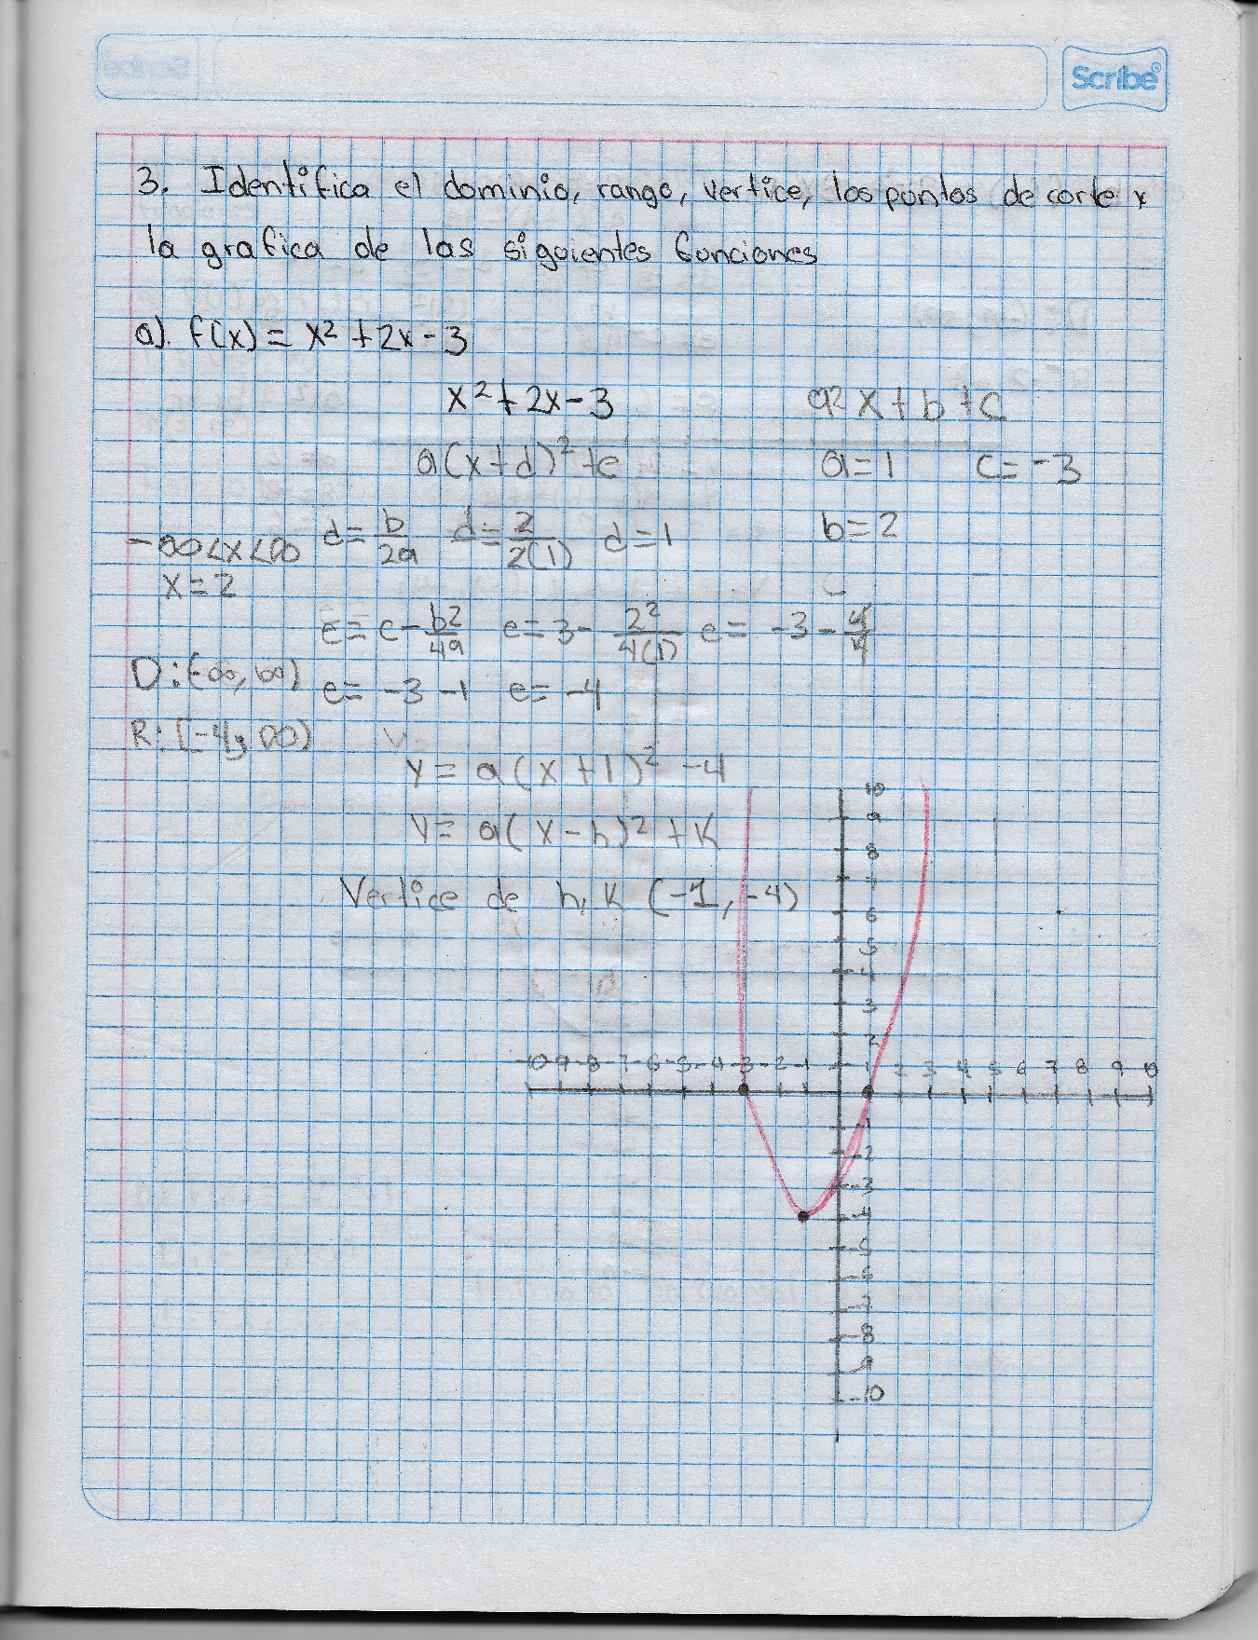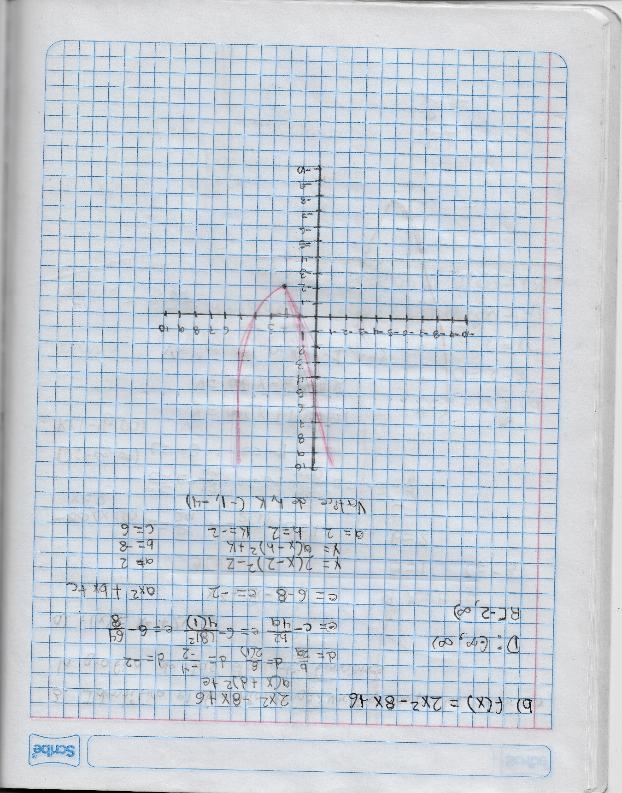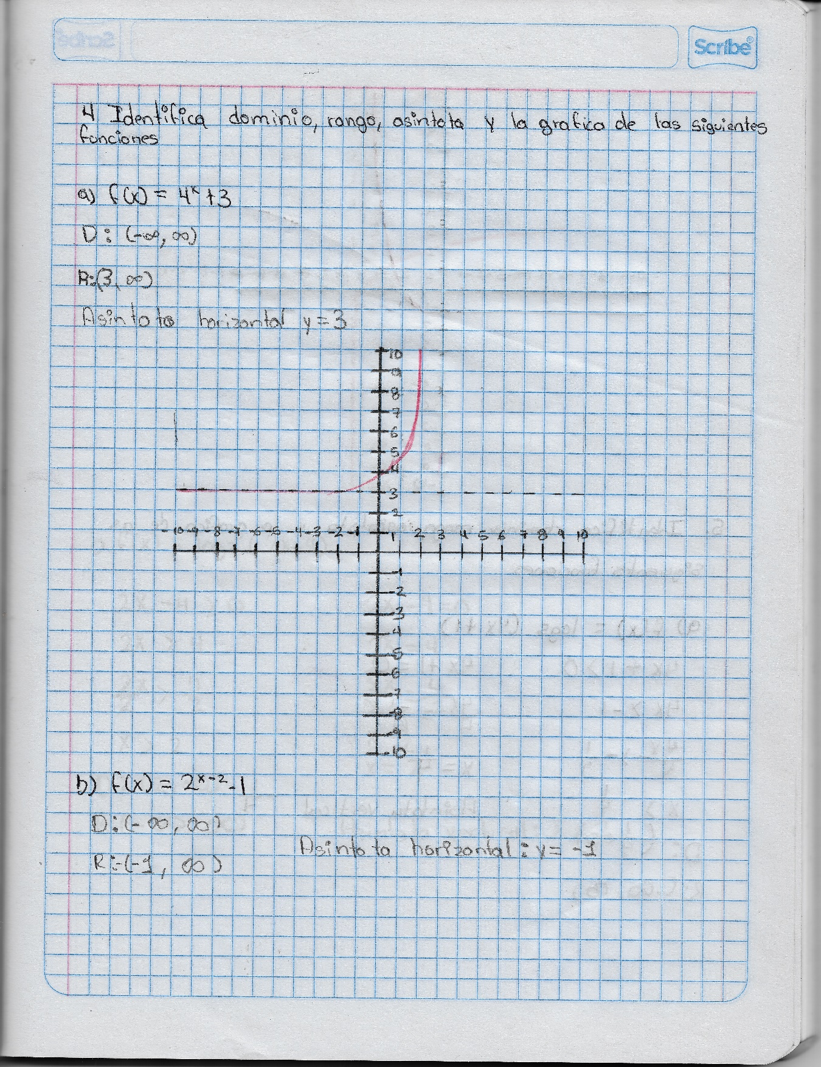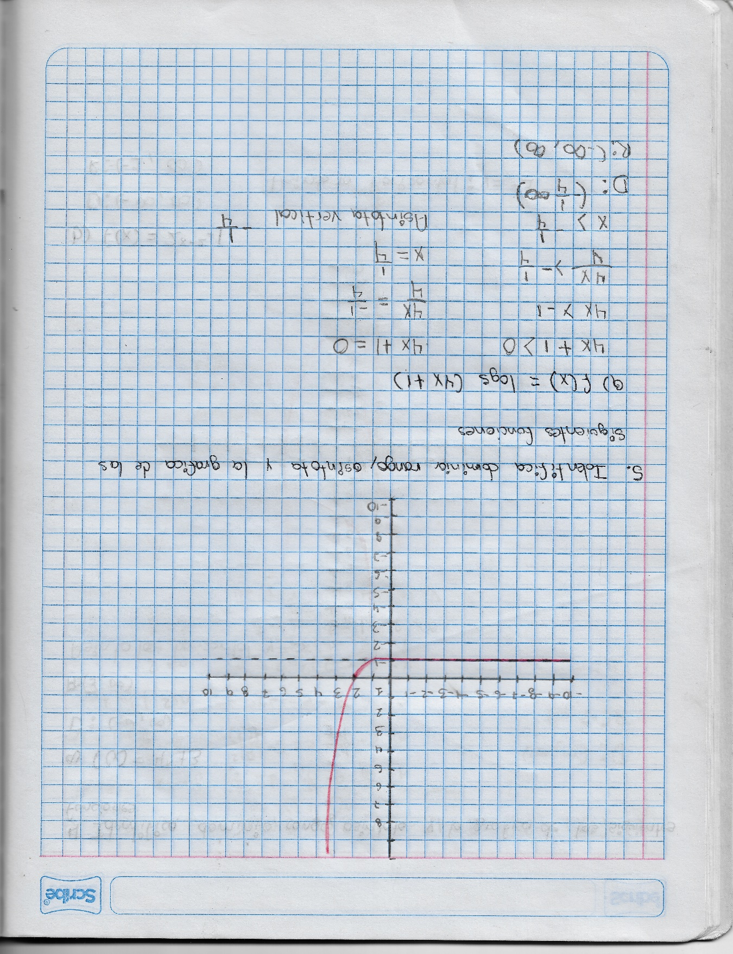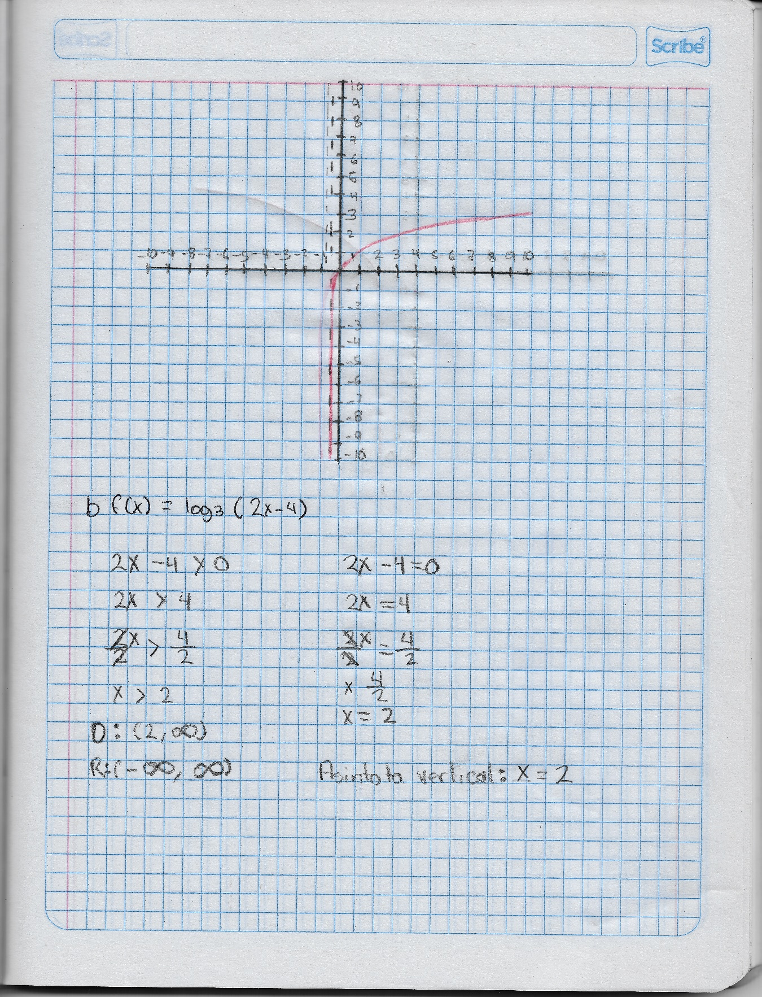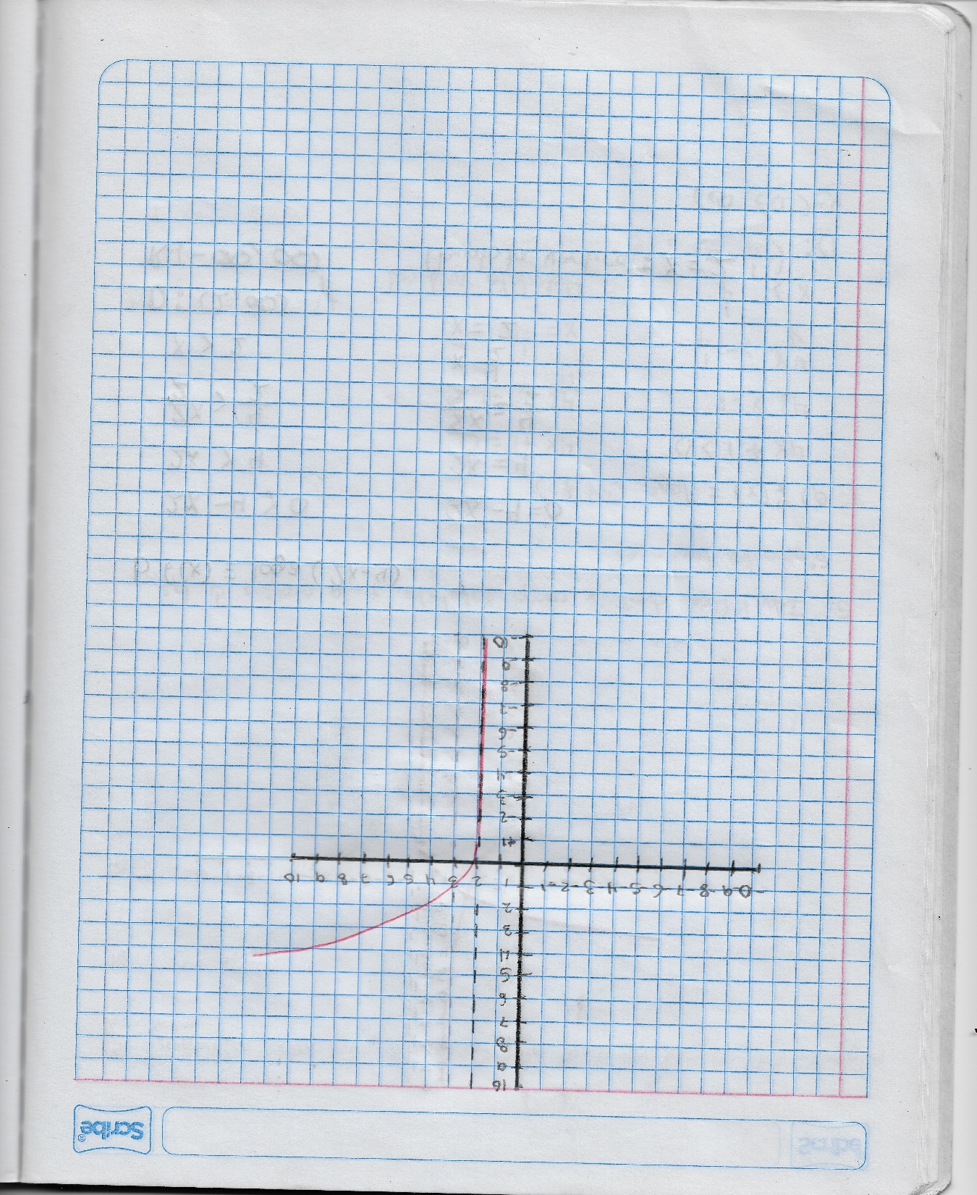

Referencias: Universidad IEU. (2022). Razonamiento Lógico Matemático. 07/05/2022, de Universidad IEU Sitio web: <https://lic.ieu.edu.mx/mod/scorm/view.php?id=209800>